项目计划书

项目名称：Iveely 搜索平台 序号：A200901
执行部门：Iveely Team 负责人：刘凡平
项目类别：
[ ] 软科学研究项目 [ ] 科研开发项目 [√] 工程推广项目
[ ] 工程开发项目 [ ] 系统集成项目 [ ] 服务项目
项目起止日期：从 2009 年 11 月 1 日 至 2010 年 3 月 20 日
项目代号：腾飞
计划完成时间： 2010-3-20 修改时间： 2010-1-24 第 1 次修改

- 系统主题
a).Iveely简介
Iveely搜索平台是以实现站内搜索为基础，将大量的相同行业站内搜索聚集起来组成行业搜索，
注重智能化和用户使用的个性化的搜索引擎平台。
所谓站内搜索通俗来讲是一个网站或商城的“咨询台”，在一个包含着众多信息的网站中让你快速方便的找到你所需要的信息在网站中的出现位置。
与此同时，由于单个站点数据的单一性和整合互联网的数据冗余性，在大家所期望获得的搜索结果中，也许并不希望所得信息仅来自一个站点，但也不希望来自有着过多信息互联网，而是希望来自某个行业的信息，这就是所谓的行业搜索，而我们将会利用我们的技术把不同的站点根据行业的不同进行分类，把此行业的信息进行搜集，组成一个行业搜索。这样就不会出现类似您希望获得钢铁行业的信息，在搜索框里输入“钢铁”时，而出现“我们有钢铁般的意志”这类不必要的冗余信息的搜索结果。
事物的发展总是由小到大的，iveely搜索平台也一样，点动成线，线动成面，面动成体。

b).Iveely的必要性及优势
当前各大网站或门户有站内搜索的绝大多数（尤其是中小型网站）是基于数据库的字段检索实现站内搜索，这类方法至少有以下不足：
1. 首先数据库搜索不能提供分词，在用户的查询词和数据库保存内容不能完全一致的情况下，无法找到结果，严重影响体验。其次，数据库的全文搜索非常耗费服务器的资源，用户查询量大的时候容易造成网站访问困难甚至完全崩溃。
2. 基于字段的站内搜索不能完全反映出用户需要的信息，信息排序也没有标准。
3. 需要开发人员去维护数据，网站灵活性、个性化较差，一般管理员无法实现更改。
4. 网站信息并没有完全的进入数据库，检索的仅仅是在数据库中的数据。

关于自行开发的全文搜索：自行开发确实可以在功能上帮助网站解决全文搜索问题，但是弊端也很严重。
1. 时间问题，自行开发一般都会消耗大量的时间。
2．质量问题，自行开发的产品往往无法进行充分的测试就上线，质量难以保证。
3．长期维护的问题，即使开发出来了比较好的自行开发产品，网站往往也难以对该产品投入足够多的人力财力进行长期的改进和维护。
4．经济问题，自行开发需要雇佣程序员。

而Iveely,首先，我们采用的技术完全是自主研发，不是借用开源搜索引擎改改代码，换个皮肤，从总体设计到每一个算法都是我们精心设计。Iveely和Bing、百度、google的区别在于我们服务的对象不仅仅是网民用户，还包括需要搜索技术的网站企业，从核心技术上讲，Bing、百度和google都属于通用全文搜索引擎，不能处理结构化信息，我们是高度可定制化的可以索引结构化信息的全文搜索引擎。Bing、百度和Google最主要的优势是可以处理数十亿甚至数百亿的海量信息，而我们更关注的是适用于一般中小网站的千万级以及更小规模的信息的高性能处理能力。这些通用搜索引擎不能及时、全部抓取网站最新页面内容。这对电子商务网站信息（如价格、活动有效时间等）经常更新的特点来说是致命的，用户查到的可能是过时信息。既然是所谓通用引擎，其对搜索结果的展示也是通用的，没有差异性的。其不能按照商城自身业务逻辑去做排序、过滤、展示，使其成为了它们的弱项。

其次，我们的技术在以下几个方面也是领先的：
1.人工智能并且带学习性中文分词系统。可适应新词汇的出现，而不必人工干预，分词程序也自带纠错功能，支持维吾尔语等少数名族语言。
2.多线程分布式集群采集技术，形成高并发信息获取能力。数据收集模块采用多线程并发的网络蜘蛛技术，可以根据管理员的设置和网络状况动态调节线程数目，实现多线程并发搜索。同时，可以设置多个机器人协同工作，共同完成信息采集任务，实现信息的分布式采集，从而提高采集效率，缩短采集时间。
3.多策略采集更新技术，保证信息的准确性和实效性。支持包括广度优先，深度优先在内的多种采集策略；提供高效更新功能，对于已经采集过的网站，更新时只采集发生变化和新加入的资源，保证信息的实效性。
4.智能化的文档分析技术，完成内码转换和内容提取。对西文、繁简体汉字信息，实现自动统一转换，以GBK为基础进行统一管理和存储。系统可对网页进行内容分析和过滤，自动去除广告、版权、栏目等无用信息，精确获取目标内容主体。通过可视化结构的网页分析技术，实现精准的内容提取。
5.我们的计算是基于分布式的。利用Iveely自身的分布式计算框架进行复杂的索引运算。
6.集成的统一管理接口，全面的信息搜索应用。提供产品化的统一管理界面，解决一般搜索引擎产品管理界面不友好的问题。通过图形化入口，对各个独立模块进行管理和操作控制。
7.数据及索引的存放，完全基于内存，以及索引也完全采用倒排序，所以搜索时间毫秒级。
8.帮助站点用户统计、汇总、排名、关键词管理等功能，时时掌握顾客购买信息。
除此之外：
我们的排序算法是是非常优秀的，更是独一无二的。在搜索结果方面排序效果非常乐观，更多的关注与实用信息。
一张静态网页帮您搞定一切。
除了拥有常规的功能，还增设将搜索结果以短信方式返回给用户的体验，不仅方便，而且时尚。
站点与站点之间组成行业搜索时，完全采用P2P模式。

最后，我们的性能上也是比较高效的，和当前用户较多的站内搜索技术“数据库全文检索”我们至少有一下两点可以赢它：
第一、数据库全文搜索无法使用分词技术，这样用户的输入如果稍微有点复杂就会无法找到结果。
第二、数据库全文搜索的性能很低，无法承担巨大的负载。

C).相关行业的现状及iveely的前景
当前行业搜索现状：
以中国化工信息行业为例：
多年来中国化工信息行业的经验教训显示，目前企业对传统搜索引擎的信息采集的满意程度并不高，
主要集中在四个方面：
一是相关信息量不足；
二是信息内容质量低（包括时间滞后长，对市场无代表性、虚假、缺乏深度）；
三是信息处理手段不足（烦琐、复杂、无专业辅助人员、收集速度慢）；
四是费用高。
要解决这些不足，就得从改善可共享信息的加工与供应机制，以及改善专门信息的加工与服务协作机制。所以一个显然的趋势是，随着市场上更多搜索引擎的出现，行业化、专业化是一个必然的发展趋势，谁走得早，谁做得好，谁就可能抢得先机。这一规律不只是对搜索引擎有效！
前段时间，李彦宏也表示，搜索引擎在未来若干年中，社区化趋势会越来越明显。所谓的社区化无非是个体化和行业化，随着人们对信息需求的增长，必然要依靠其他力量来满足，而当前我们使用的搜索引擎很难满足这样的需求，所以将搜索引擎站内化、行业化必将能满足这样的要求，也是搜索引擎发展的趋势。
随着网民使用互联网的熟练程度的不断增加，目前的搜索引擎越来越不能满足挑剔的网民们的各种信息需求：检索结果中存在大量垃圾信息；对自然语言提问没有理解能力；不够支持个性化请求；对多媒体内容的检索尚不成熟等等。目前互联网搜索引擎提供了大量的信息和便捷的访问手段，但是上网用户对搜索的满意度并不高，仅33%，原因在于通用搜索引擎在用户体验方面缺乏个性，搜索结果大都雷同，推广效果不稳定、营销服务不完善、渠道不便捷。因此，细分市场、集中度高的行业搜索是搜索引擎发展的趋势。
Iveely就是一个顺应这种发展趋势的搜素引擎，她就是要利用自身的技术把不同的站点根据行业的不同进行分类，把此行业的信息进行搜集，组成一个行业搜索。她的目的正是：
- 打造一个即省钱又专业的站内搜索平台。
- 方便大众最快的获取站点上最有效的信息。
- 解决网站站内搜索不能大众化使用的问题。
- 降低企业网站开发成本，全面提升网站实力。
- 利用权威企业站点或信息门户联合实现行业搜索，服务于行业，促进行业发展和业务交流。
- 做一个研究网站用户行为的一个有效工具。

  - 系统与Imagine Cup的主题关系
本届主题是：Imagine a world where technology helps solve the toughest problems。综上，依靠站内搜索的力量去解决行业搜索的当前问题，给用户提供一套完整实在的行业搜索，iveely可以用技术解决这个难题。

- 需求分析
下图是国内某机构调研的“购物时是否使用站内搜索”
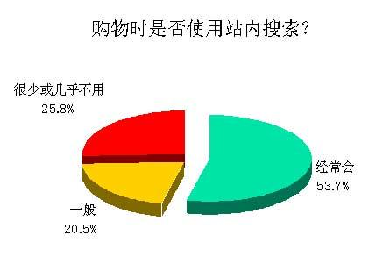
通过此图我们可以看出超过一半的顾客会使用站内搜索去发现该站点所含的商品，这是站内搜索实现营销的过程，所以站内搜索是非常必要的。当然这只是反映出了营销方面用户的需求，但是我们可以回想一下自己或是问问周围的人，在进入一个网站面对网站中的各种各样的信息，是不是希望能有一种方式能够在网站中快速搜到要找的内容，而不是一个一个自己手动的去找，既费时又费力。Iveely的站内搜索就能为您提供这样的一种方便，使您既省时又省力。
除此之外，Iveely在一个独立的单一的站内搜索引擎基础上，寻找共同的特性，搭建成一个站内搜索平台，用户可以在我们的网站上根据自己站点的实际注册属于自己的站内搜索引擎。若是用于没有独立服务器，那么可以使用我们的“中小型企业级站内搜索平台“，这样就不要自己的服务器就能实现站内搜索引擎；如果用户有自己的独立服务器，那么用户可以使用我们的”政府大企业级站内搜索平台”，在线生成应用程序，放到自己服务器上即可；如果用户是一个软件开发者，可以使用我们的”开发级站内搜索平台”，可以为其应用程序扩建站内搜索引擎。在实现站内搜索后，我们将根据每一个站点的行业分类，将所有相同行业网站数据共享（前提是管理员同意），搭建成行业搜索引擎，最后将各大行业搜索组建起来，联合成综合性搜索引擎。这就是以点成线，线动成面，面动成体。

行业垂直搜索引擎由于自身的灵活性，既可以针对企业事业单位构造专题信息采集和搜索系统，也可以针对特定行业提供更具针对性的解决方案。可以广泛应用于以下领域：
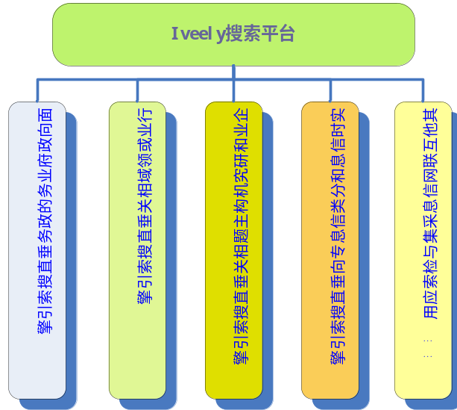

行业垂直搜索引擎适用领域

系统性能要求
- 响应时间
系统的响应速度应该在用户可接受的范围之内，至少与现有各种搜索引擎相当（毫秒级）。这点要求我们必须建立结构合理的索引以及设计高效准确的查询、搜索算法。
- 结果的准确性和合理性
对于用户输入的搜索条件，返回的结果应该尽可能的和他期望的保持一致，并且越接近的余越应先被用户看到。这涉及到网页信息提取、索引建立、条件匹配、结果排序等问题。
- 时效性
用户希望看到的是越新的信息越好，过时的信息对于用户来说没有价值或者只有很小的参考价值。这要求我们尽可能频繁的对网站进行抓取，然后分析，另一方面，在将结果呈现给用户的时候，排序也要考虑到时间因素，即越新的信息要越排在前面。
- 灵活性
系统要有良好的接口，便于后面的扩充，以适应信息源的增加或者减少；要留有服务器接口，以实现后面服务器功能的需要；要具有跨平台功能。

应用领域/实用性分析
1.节约用户查找商品时间，提高购买转化率;
2.站内搜索已经成为电子商务网站主导航的标配
3.站内搜索提高站点流量
4.用户访问深度增加的同时，强化了用户对网站的记忆，增加了用户收藏和回访网站的几率，网站新用户转化率和回头 率在后期均有不同程度的提高。
5.对后续用户输入的关键词进行分析、提取、排名等对商城运营者来说是了解用户上网行为的最佳途径。
总之，站内搜索是web2.0的一个附带产品，提高了网站的用户体验，让网民更快、更精准的在网站内找到自己想要的信息！

三、系统开发流程概述
实现的技术流程：
第一步 提取链接获取数据：抓取网站页面或格式化数据。
提取链接是利用爬虫程序，分析网站中的url。通过一个页面的url找到另一个页面再找到另一个页面，把所有的链接遍历一边，记录下来。遍历方式为深度优先。
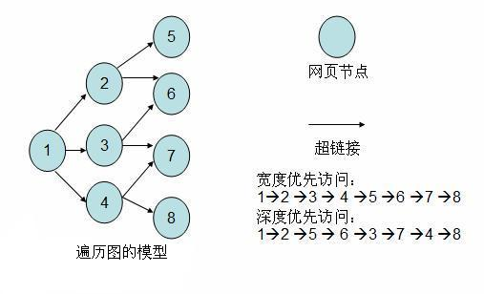
第二步 把原始数据归类：建立索引。
把关键字和页面一一对应上，分类放好。建立索引这一步 集中了搜索引擎 的两大核心技术难点：索引结构和中文分词。
众所周知，索引的结构及存储方法对 搜索速度起致命的影响。所以索引结构使用最好的倒排索引。
倒排索引中“倒”的含义是指把关键字和文档以一对多的形式对应起来。在建立索引的时候，先建一张关键字表，结构是：“关键字—链接“，例如：新疆大学_http://www.xju.edu.cn/index.html,表示新疆大学这个关键字对应着http://www.xju.edu.cn/index.html这张网页，或者在这张网页中出现了。但是这样是不够的，还要记录出“新疆大学”这个关键词出现的次数，所以需要通过一种叫映射的方法来实现。通俗地举例：“新疆大学”这个词出现在 http://www.xju.edu.cn/index.html的次数为18，可以表达为“新疆大学_http://www.xju.edu.cn/index.html_18”。

第三步 启动搜索服务，响应用户的搜索需要，对用户输入的关键词进行分解，从索引中找到符合该关键词的所有相关网页。用户输入的搜索条件可能是一句话，所以对用户搜索请求的解析也要用到分词技术。例如如果用户输入”新疆大学软件学院”那么首先分词为”新疆大学、软件学院”将包含新疆大学与软件学院的网页首先选出来。
用户输入的关键字是对词库的有利补充。比如搜”脑白金”的人多了，系统将会把他作为一个专用名词去分词。多个搜索关键字之间存在逻辑运算关系，逻辑运算包括非运算(not)、 或运算（or）、 与运算(and)。
用户的搜索条件是“美国 金融危机”如果采用 或运算，则文章中只要包含了 美国 或 金融危机 这两个词中的一个，都有可能被列为搜索结果。 如果采用 与运算，则只有同时包含了 美国 和金融危机这两个词的文章 采会被列进搜索结果。
在整个iveely平台中，都将支持逻辑运算。
对于站内搜索，1. 没有通用搜索那么大的数据量； 2， 比搜索引擎专业性更强。所以站内搜索 多个关键字之间的空格 我们默认代表的是 或运算 的关系。但是会在呈现结果的排序上做文章，通过多种算法计算出相关性最高的文章排在前面，相关性弱的排在后面。这样可以帮助用户发掘到更多 关联性内容，结果呈现也更人性化。
响应用户搜索条件的时候 还有字段匹配及权重的问题，一张网页或者文档有标题、摘要、正文、大小、等多信息存在网页索引库里。关键字是出现在标题、摘要以及正文中时，权重是不一样的。我们分别采用比例为：10：5：1。
第四步 返回数据：对搜索结果数据进行排序。
返回数据我们包括：标题、关键词摘要、网页链接、收录日期、网页大小、网页快照以及搜索结果发送到手机功能。
通用搜索引擎都是在基于相关性排序上在加上各自的算法，如Google的专利pagerank就是通过页面之间的互链来判断页面的价值高低，再加上链接引用页面的PR值、是否在一个分类等 各种其它指标。
但是站内搜索，用互链这种方式来判定显然不靠谱，所以主要还是通过优化相关性的算法，计算关键字和网页文档之间的关系，例如 关键字 在网页文档中出现的次数和位置以及词频，综合我们叫做keyRank来判定哪些网页文档更重要更有价值。最后还要利用算法来优化 结果排序的速度和稳定性。
四、系统设计概述

系统构架
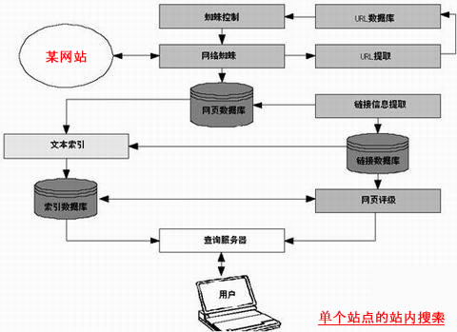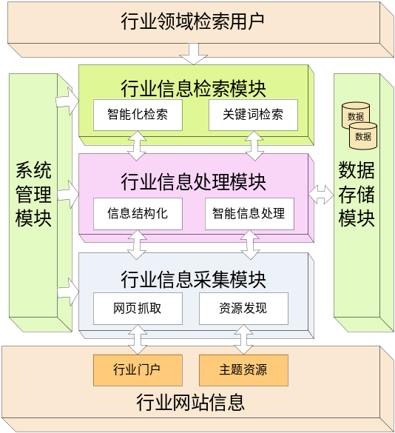
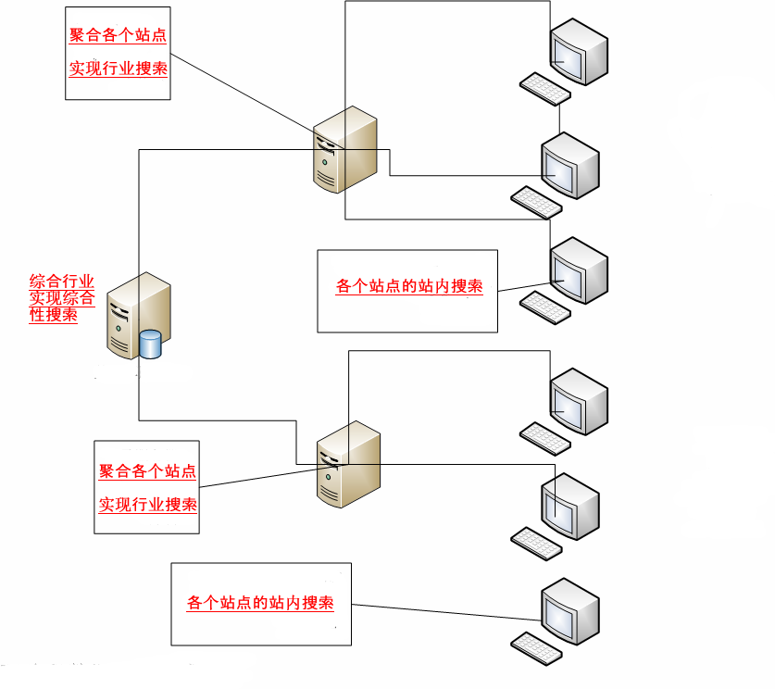

功能模块描述

模块名称 | 大致描述
信息收集模块 | 实现大规模进行数据链接获取、HTML解析
信息处理模块 | 实现对数据获取以及分词、建立索引、倒排序
信息检索模块 | 用户对数据进行检索。
站点联合模块 | 用于实现行业搜索。
平台发布模块 | 用于用户在线生成应用程序，打造适合自己的站内搜索。

团队组成和分工
团队名称：Iveely
团队口号：求实创新 永竞一流
团队人员 | 执行任务
刘凡平 | 超链接分析、数据抓取、索引分析、分布式服务端
李万钦 | 中文分词、索引分析、分布式客户端
王伟伟 | 特征提取、webservice中间层、页面设计、
蒋兴旺 | 超链接分析、多线程多策略爬虫、平台设计、分布式

技术岗位分配

 | 参 与 人 员 | 人 数 | 负责人
需求分析员 | 刘凡平、李万钦、王伟伟、蒋兴旺 | 4 | 李万钦
系统设计员 | 刘凡平、李万钦 | 2 | 刘凡平
程序员 | 刘凡平、李万钦、王伟伟、蒋兴旺 | 4 | 刘凡平
测试员 | 刘凡平、李万钦、王伟伟、蒋兴旺 | 4 | 蒋兴旺
网络美工 | 李万钦、王伟伟 | 2 | 王伟伟
配置管理员 | 王伟伟、蒋兴旺、李万钦 | 3 | 李万钦

所需环境条件：
硬  件  平  台 | 实验环境所需设备 | 设备用途 | 现有设备 | 需增加设备
硬  件  平  台 | 计算机五台 | 四台用于成员独立开发、一台用于数据库、VSS服务器 | 四台计算机 | 一台服务器计算机
软  件  平  台 | 实验环境所需软件平台 | 软件用途 | 现有条件 | 需增加软件
软  件  平  台 | IIS5.1、VS2005、SQLServer 2005 企业版 | IIS用于搭建应用程序服务容器  SQLServer用于数据库服务器  VS2005用于程序开发 | 全齐 | 无

系统环境
体系结构 | C\S + SOA+B\S
开发平台 | .Net 2.0
开发工具 | VS2005
开发语言 | C#
Client运行环境 | IE 6.0以上
Server运行环境 | Microsoft Windows Server 2003、Microsoft Windows 2000 Service Pack 3 (SP3) 或 Microsoft Windows XP Service Pack 2 (SP2)以上版本
Web服务 | 已发布到应用程序中
数据库 | SQLServer 2005

项目时间进度表

执行时间段 | 任务 | 备注

